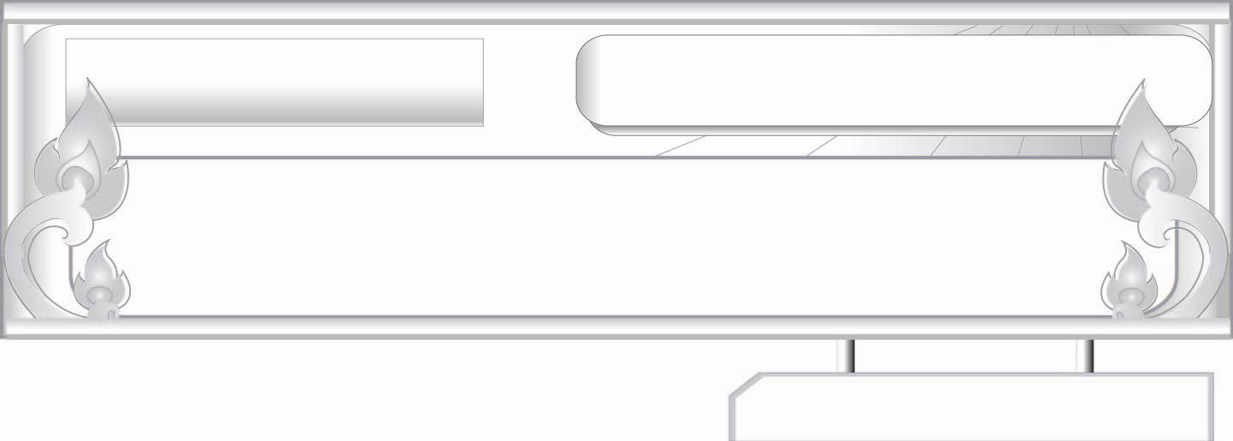
ชั้นประถมศึกษาปีที่ ๖ เวลา ๑ ชั่วโมง
หน่วยการเรียนรู้ที่ ๑๕
ฟัง ดู รู้สนทนา...ภาษาสื่อสาร
เรื่องที่ ๕ การพูดโน้มน้าว
แผนการจัดการเรียนรู้ที่ ๕ การโต้วาที ๑

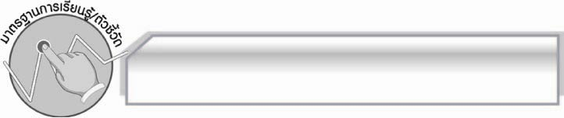
มาตรฐานการเรียนรู้/ตัวชี้วัด

มาตรฐานการเรียนรู้
มาตรฐาน ท ๓.๑ สามารถเลือกฟังและดูอย่างมีวิจารณญาณ และพูดแสดงความรู้ ความคิด
และความรู้สึกในโอกาสต่าง ๆ อย่างมีวิจารณญาณและสร้างสรรค์
ตัวชี้วัด
ท ๓.๑ ป.๖/๕ พูดโน้มน้าวอย่างมีเหตุผลและน่าเชื่อถือ
ท ๓.๑ ป.๖/๖ มีมารยาทในการฟัง การดู และการพูด

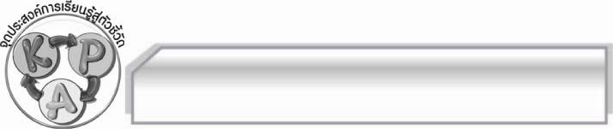
จุดประสงค์การเรียนรู้สู่ตัวชี้วัด

๑. อธิบายเกี่ยวกับการโต้วาทีได้ (K)
๒. เขียนแผนภาพสรุปแนวทางการโต้วาทีได้ (P)
๓. เห็นประโยชน์ของการโต้วาที (A)

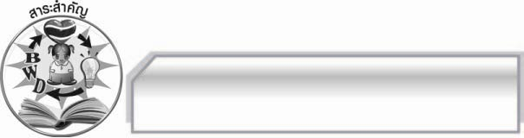
สาระสำคัญ

การโต้วาทีเป็นการพูดโน้มน้าวให้ผู้อื่นเชื่อถือและคล้อยตาม โดยการนำเอาเหตุผลมาหักล้างกันจนได้แนวทางเลือกที่ดีที่สุด
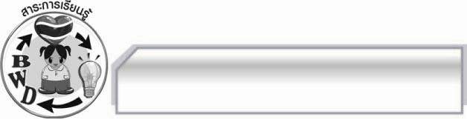
สาระการเรียนรู้

การพูดโน้มน้าวในสถานการณ์ต่าง ๆ : การโต้วาที

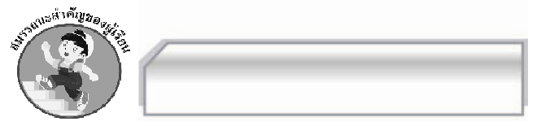

สมรรถนะสำคัญของผู้เรียน

- ความสามารถในการสื่อสาร
- ทักษะการอ่าน
- ทักษะการเขียน
- ทักษะการฟัง การดู และการพูด
- ความสามารถในการคิด
- การให้เหตุผล
- การจัดระบบความคิดเป็นแผนภาพ
- การสรุปความรู้
- ความสามารถในการแก้ปัญหา
- ความสามารถในการใช้ทักษะชีวิต

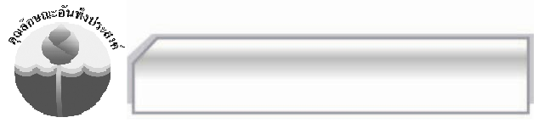

คุณลักษณะอันพึงประสงค์

ใฝ่เรียนรู้
ตัวชี้วัดที่ ๔.๑ ตั้งใจ เพียรพยายามในการเรียนและเข้าร่วมกิจกรรมการเรียนรู้
รักความเป็นไทย
ตัวชี้วัดที่ ๗.๒ เห็นคุณค่าและใช้ภาษาไทยในการสื่อสารได้อย่างถูกต้องและเหมาะสม

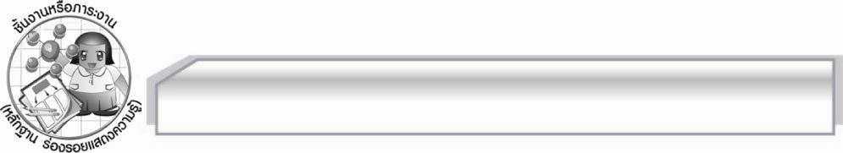
ชิ้นงานหรือภาระงาน (หลักฐานร่องรอยแสดงความรู้)

-

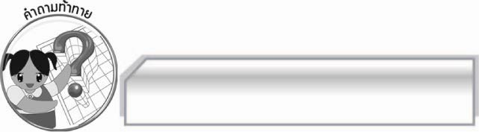
คำถามท้าทาย

การโต้วาทีมีประโยชน์ต่อนักเรียนอย่างไร

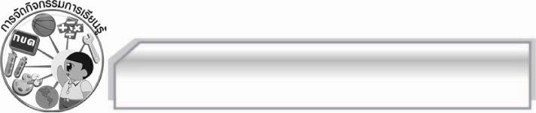
การจัดกิจกรรมการเรียนรู้

๑. ครูนำบัตรคำ การโต้วาที มาติดไว้บนกระดาน แล้วให้นักเรียนอ่านจำนวน ๑ รอบ และครูใช้คำถามเพื่อให้นักเรียนร่วมกันแสดงความคิดเห็น ดังนี้
 นักเรียนเคยชมการโต้วาทีหรือไม่ (เคย/ไม่เคย)
 นักเรียนเคยโต้วาทีหรือไม่ (เคย/ไม่เคย)
 เมื่อได้ชมหรือได้โต้วาทีนักเรียนรู้สึกอย่างไร (ตัวอย่างคำตอบ สนุก)
 การโต้วาทีเกี่ยวข้องกับการพูดโน้มน้าวหรือไม่ เพราะอะไร (ตัวอย่างคำตอบ เกี่ยว เพราะเป็นการพูดโน้มน้าวให้ผู้ฟังเชื่อฝ่ายของตนเอง)
๒. ให้นักเรียนแบ่งกลุ่มออกเป็นกลุ่มละ ๕ คน เพื่อร่วมกันเสนอแนวทางการโต้วาทีแล้วนำข้อมูล
ที่ได้มาสรุปลงในแผนภาพ จากนั้นออกมานำเสนอผลงานของกลุ่มตนเองให้ครูและเพื่อน ๆ ฟังทีละกลุ่มจนครบทุกกลุ่ม
๓. ครูคัดเลือกนักเรียน ๔ คน มาดำรงตำแหน่งในการโต้วาที ดังนี้
๑) ประธานในการโต้วาที ๑ คน
๒) คณะกรรมการตัดสิน ๓ คน รวมทั้งครูด้วยเป็น ๔ คน
จากนั้นครูชี้แจงเกณฑ์การให้คะแนนในการโต้วาทีให้นักเรียนรับทราบ คือ การนำเสนอข้อมูล ปฏิภาณไหวพริบ การใช้ภาษา กิริยาท่าทาง และการรักษาเวลาให้ทุกคนเข้าใจ และซักซ้อมจัดสถานที่และสถานการณ์ในการโต้วาที
๔. ครูกล่าวเน้นถึงเรื่องมารยาทในการพูดโต้วาที ดังนี้
๑) ใช้คำพูดที่สุภาพ มีเหตุผล ไม่เยาะเย้ยถากถาง หรือนำเรื่องส่วนตัวของอีกฝ่ายมาโจมตี หรือ
เปิดเผย
๒) มีน้ำใจนักกีฬา มุ่งชนะกันด้วยเหตุผลที่น่าชื่นชมและเป็นที่ยอมรับของผู้ฟัง
๓) แสดงกิริยาท่าทางระหว่างพูดเหมาะสม ไม่ชี้หน้าว่า ทุบโต๊ะ หรือท่าทางยียวนชวนวิวาท
๔) พูดด้วยสีหน้ายิ้มแย้มแจ่มใส ไม่ท้าทาย หรือพูดหาเรื่องฝ่ายตรงข้าม
๕) รักษาเวลาในการพูด
๕. ให้นักเรียนที่ไม่ได้รับมอบหมายหน้าที่แบ่งกลุ่มออกเป็นกลุ่มละ ๓ คน แล้วจับคู่กับอีกกลุ่มร่วมกันเสนอญัตติที่จะโต้วาทีในชั่วโมงต่อไป เมื่อได้ญัตติให้เสนอครูโดยไม่ให้ซ้ำกัน จากนั้นให้แต่ละกลุ่มจัดเตรียมข้อมูลร่างคำพูดในการโน้มน้าวที่ใช้ในการโต้วาทีตามญัตติของคู่ตนเอง

๖. ให้นักเรียนและครูร่วมกันแสดงความคิดเห็นเพื่อสรุปความรู้ดังนี้ การโต้วาทีเป็นการพูดโน้มน้าว
ให้ผู้อื่นเชื่อถือและคล้อยตาม โดยการนำเอาเหตุผลมาหักล้างกันจนได้แนวทางเลือกที่ดีที่สุด
๗. ให้นักเรียนร่วมกันแสดงความคิดเห็น โดยครูใช้คำถามท้าทาย ดังนี้
๏ การโต้วาทีมีประโยชน์ต่อนักเรียนอย่างไร

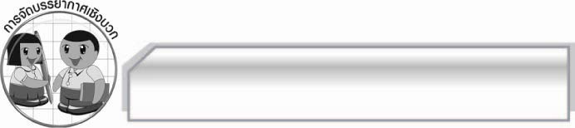
การจัดบรรยากาศเชิงบวก

ให้นักเรียนแสดงความคิดเห็นเกี่ยวกับการพูดโน้มน้าวในสถานการณ์ต่าง ๆ : การโต้วาที
อย่างอิสระ ครูเป็นผู้แนะนำให้นักเรียนเกิดความคิด กระตุ้นให้มีความกระตือรือร้น

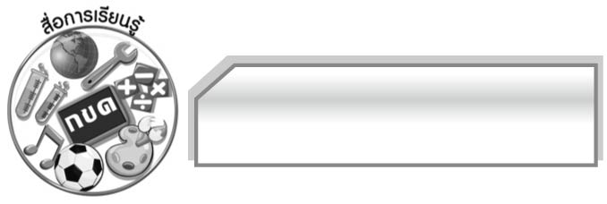
สื่อการเรียนรู้

บัตรคำ

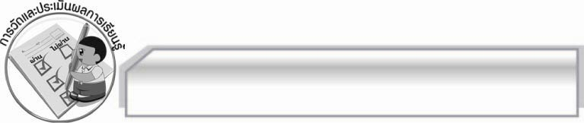
การวัดและประเมินผลการเรียนรู้

๑. วิธีการวัดและประเมินผล
๑.๑ สังเกตพฤติกรรมของนักเรียนในการเข้าร่วมกิจกรรม
๑.๒ สังเกตพฤติกรรมของนักเรียนในการเข้าร่วมกิจกรรมกลุ่ม
๑.๓ ตรวจผลงานของนักเรียน
๒. เครื่องมือ
๒.๑ แบบสังเกตพฤติกรรมการเข้าร่วมกิจกรรม
๒.๒ แบบสังเกตพฤติกรรมการเข้าร่วมกิจกรรมกลุ่ม
๓. เกณฑ์การประเมิน
๓.๑ การประเมินพฤติกรรมการเข้าร่วมกิจกรรม
ผ่านตั้งแต่ ๒ รายการ ถือว่า ผ่าน
ผ่าน ๑ รายการ ถือว่า ไม่ผ่าน
๓.๒ การประเมินพฤติกรรมการเข้าร่วมกิจกรรมกลุ่ม
คะแนน ๙ - ๑๐ ระดับ ดีมาก
คะแนน ๗ - ๘ ระดับ ดี
คะแนน ๕ - ๖ ระดับ พอใช้
คะแนน ๐ - ๔ ระดับ ควรปรับปรุง

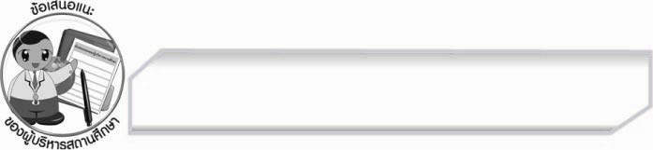
ข้อเสนอแนะของผู้บริหารสถานศึกษา
______________________________________________________________________________
______________________________________________________________________________
______________________________________________________________________________
______________________________________________________________________________
______________________________________________________________________________
______________________________________________________________________________
______________________________________________________________________________
______________________________________________________________________________
______________________________________________________________________________
______________________________________________________________________________
______________________________________________________________________________
______________________________________________________________________________
______________________________________________________________________________
______________________________________________________________________________
______________________________________________________________________________
______________________________________________________________________________
______________________________________________________________________________
______________________________________________________________________________
______________________________________________________________________________
______________________________________________________________________________
______________________________________________________________________________
______________________________________________________________________________
______________________________________________________________________________
______________________________________________________________________________

ลงชื่อ_________________________ (ผู้บริหารสถานศึกษา)
(_________________________)
________/________/________


บันทึกหลังการสอน

ผลการจัดการเรียนการสอน

______________________________________________________________________________
______________________________________________________________________________
______________________________________________________________________________
______________________________________________________________________________
______________________________________________________________________________
______________________________________________________________________________

ปัญหา / อุปสรรค

______________________________________________________________________________
______________________________________________________________________________
______________________________________________________________________________
______________________________________________________________________________
______________________________________________________________________________
______________________________________________________________________________

แนวทางแก้ไข

______________________________________________________________________________
______________________________________________________________________________
______________________________________________________________________________
______________________________________________________________________________
______________________________________________________________________________
______________________________________________________________________________

ลงชื่อ_________________________ (ผู้บันทึก)
(_________________________)
________/________/________

